Апрель 2024 год

За прошедший апрель 2024 года советником директора по воспитанию и педагогами МКОУ Ельцовской школы были организованы и проведены значимые события в соответствии с календарным планом воспитательной работы на 2023-2024 учебный год в рамках федерального проекта «Патриотическое воспитание граждан РФ».

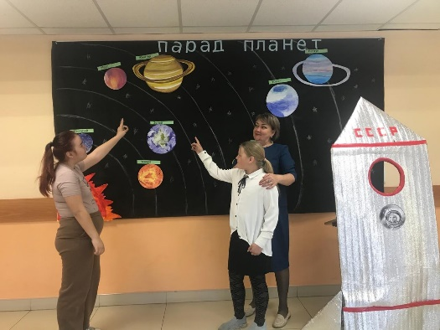

12 апреля мы отмечаем День космонавтики!  
  
Этот праздник напоминает нам о том, какие великие достижения были сделаны в космической отрасли, и о том, как важно продолжать исследования космоса в наше время.  
  
В нашей школе прошли мероприятия, посвященные Дню космонавтики.  
  
С 1-4 класс, по инициативе советника директора по воспитанию, ребята вместе с учителями сделали фотозону «Парад планет».  
А также ребята совершили увлекательное путешествие в мир космоса, узнали о знаменитых космонавтах, Солнечной системе, современных открытиях, трудностях работы в космосе, посмотрев мультфильмы.  
  
На выставке творческих работ «Космические дали», обучающиеся старших классов представили коллажи, посвященные космосу, звёздам и полётам человека в космос. В работах детей космические просторы, галактики, планеты и звезды превратились из фантастической реальности в реальность нашего мира. Работы ребят получились очень яркие. Организатором коллажей стали учитель изо Бодрягина В.И. и советник директора по воспитанию.  
  
Также во всех классах проведены разговоры о важном «Я вижу Землю! Это так красиво!»  
  
Так, участники перечисленных мероприятий ещё раз убедились в том, что наша страна является лидером в освоении космического пространства. Благодаря именно российским учёным и космонавтам всему миру была открыта дорога в космос!

https://vk.com/id747746483?w=wall747746483_134%2Fall

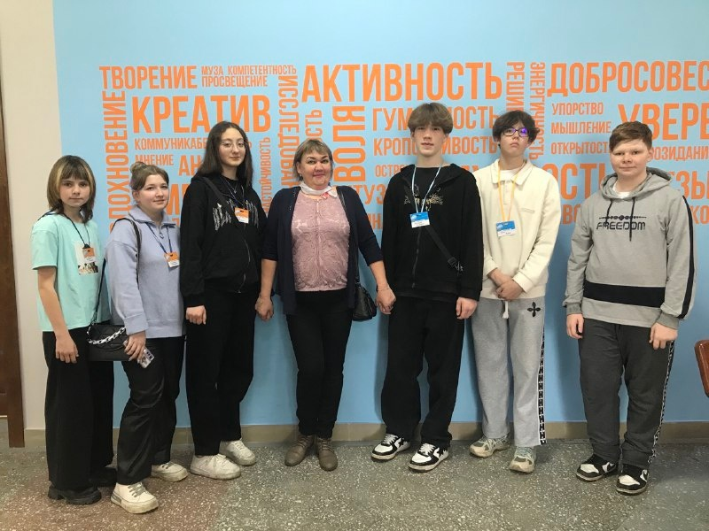

11- 12 апреля в Барнауле состоялся XXIV краевой фестиваль юных журналистов «Свой голос»!  
  
Более 130 юнкоров со всего Алтайского края собрались в Институте гуманитарных наук АлтГУ.  
На этом фестивале принял участие и наш школьный пресс-центр Gлоbus TV вместе с советником директора по воспитанию, который курирует медиацентр.  
  
На протяжении двух дней с ребятами работали кураторы – студенты направления «журналистика» Института гуманитарных наук АлтГУ! Именно с ними ребята создали множество медиапродуктов, побывали в творческих командировках, пообщались с жителями Барнаула на опросах и просто весело и продуктивно провели время  
  
Тема «Своего голоса» – семья. Ребята побывали в организациях, занятые поддержкой семьи, в некоммерческие организации, помогающим многодетным семьям и семьям с детьми-инвалидами, начали знакомство с работой Дворца бракосочетания и органов опеки и попечительства. Результатом станут репортажи, интервью, зарисовки.  
  
А приятной неожиданностью для юнкоров стал трогательный кукольный спектакль семейного театра «Взрослые и дети». Со сцены нам рассказали о непонимании между взрослыми и детьми, о том, как его избежать.

https://vk.com/id747746483?w=wall747746483_135%2Fall

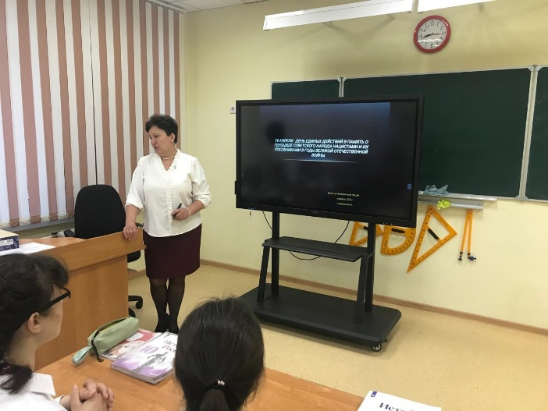

Ежегодно 19 апреля по всей стране проводится День единых действий в память о геноциде советского народа нацистами и их пособниками в годы Великой Отечественной войны.  
  
  
Советник директора по воспитанию инициировала и провела урок мужества «Памяти жертв геноцида» для учащихся 4 класса, на котором шел серьезный разговор о необходимости сохранения памяти об ужасах войны, о понятии «геноцид» и ответственности за преступление по статье «геноцид» в национальном и международном праве.  
  
Учителя истории Злобина Л.Н. и Федорова Е.Е. просмотрели с ребятами старших классов видеоматериалы «Без срока давности», рассказывающие о зловещих преступлениях нацистов против мирного советского населения. Было кратко рассказано о концлагерях Германии, в которых многие сотни тысяч советских людей были также загублены фашистами: Освенцим, Дахау, Майданек, Бухенвальд.  
  
Минутой молчания в память о жертвах геноцида закончились уроки мужества.  
  
Школьники пришли к выводу, что уроки прошлого нельзя забывать, чтобы не допустить повторения всенародного горя в настоящем. У таких действий против человечества и мира нет срока давности. Мы не забудем! Мы не допустим возрождения нацизма!

https://vk.com/id747746483?w=wall747746483_136%2Fall

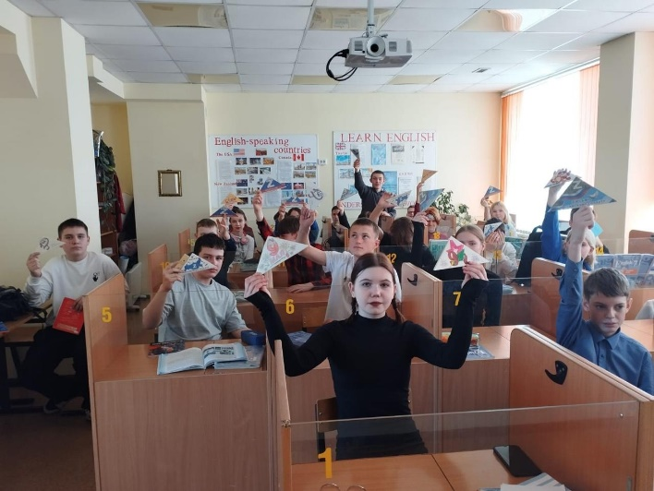

С 18-20 апреля, наши ребята присоединился ко Всероссийской патриотической акции «Письмо солдату» к Дню Великой Победы - 9 мая.  
  
По инициативе советника директора по воспитанию ребята написали более 40 писем, чтобы выразить свою благодарность и поддержку солдатам СВО. Детские письма несут в себе мощные заряды добра, тепла и уважения, оказывают поддержку солдатам и мобилизованным в их непростом ежедневном деле.  
  
Душевные письма, написанные участниками акции, состоят из положительных пожеланий и наставлений. Атмосфера позитивного настроя, а главное, содержание письма никого не оставили равнодушным.  
  
Цель акции – поддержать воинов, показать неравнодушие гражданского населения к их каждодневной работе. Патриотическая акция «Письмо солдату» является одной из самых значимых и популярных инициатив в России, направленных на поддержку военнослужащих и их семей.

https://vk.com/id747746483?w=wall747746483_137%2Fall

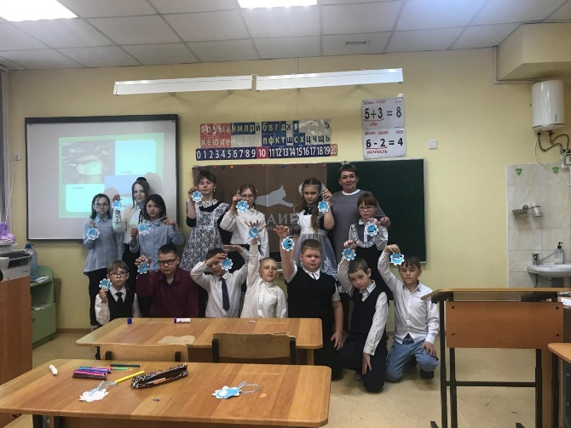

18 апреля, по инициативе советника директора по воспитанию, прошла встреча с методистом нацпарка «Салаир» Т.М. Загудаевой.  
Тема данного мероприятия была «Национальный парк «Салаир» и его живые символы».  
  
Дети с интересом прослушали краткую информацию о нацпарке, особенностях уникальной черневой тайги и ее обитателях. Особое внимание было уделено живым символам Салаира: утке-крякве, бабочке аполлон, кандыку, черному аисту. Ребята слушали, смотрели, отвечали на вопросы, сами задавали вопросы. Беседа о краснокнижных обитателях проходила оживленно, особенно, когда все рассматривали фото гоголя и черного аиста.  
  
Время пролетело быстро, подвели итог, ребята живо отвечали на вопросы викторины «Салаир – заповедный остров». В завершение встречи дети, совместно с советником директора по воспитанию, получив заготовки подвесок с изображением гоголя и утки-кряквы, взялись мастерить себе памятную подвеску с живыми символами.  
  
Тамара Загудаева вручила детям новые выпуски газеты «Природа Алтая», чтобы ребятишки, бывая здесь, листали, смотрели и узнавали много интересного о природе Алтая.

https://vk.com/id747746483?w=wall747746483_138%2Fall